–

TRABAJO EN EQUIPO

REDACCIÓN

SEO

DESARROLLO WEB - MERN

CREATIVIDAD

HABILIDADES

WORDPRESS

INGLÉS

CASTELLANO

IDIOMAS

VALENCIÀ

**Teléfono** : +34 645 469 419**Email** : [carballo@joancarballo.com](mailto:carballo@joancarballo.com)**Site** : [joancarballo.com](http://joancarballo.com)

**Ciudad** : Alcalá de Henares, Madrid.

**IES BLASCO IBAÑEZ, VALENCIA**

**TÉCNICO SUPERIOR EN ELECTRÓNICA E INFORMÁTICA**

Grado Superior en el que se imparte un mix de contenidos de electrónica y informática, incluyendo programación básica, electrónica, infraestructuras de red y desarrollo en C.

Empezado en Octubre de 2019 y terminada en Abril de 2020 aprendiendo: Javascript, ES6, HTML, CSS, Bootstrap, Material UI, Responsive Web Design, NodeJS, MongoDB, React, ExpressJS, AJAX, SASS, Git, Version Control System. Con especial foco en escribir código limpio y TTD (Test Driven Develpment).

**FULL STACK WEB DEVELOPMENT BOOTCAMP**

ESTUDIOS

**IRONHACK, MADRID**

Full Stack Developer gracias a Ironhack Madrid con experiencia en Javascript, ES6, Node, MongoDB, React, Express, Git, HTML, CSS, etc. Con más de 10 años trabajando en creación de contenidos y desarrollo web.

Soy extrovertido, con ganas de aprender y aportar, siempre tengo objetivos que alcanzar.

En mi tiempo libre organizo el evento Ignite Madrid, participo en eventos tecnológicos, escribo en blogs, leo, juego y monto LEGOs.

CONTACTO

**PROYECTOS Y SOCIAL MEDIA - ONTECNIA**

**DESARROLLADOR WEB – IOWA DYNAMICS**

EXPERIENCIA LABORAL

EDUCACIÓN

**2009 – 2014**. Entré en Ontecnia (València) como redactor en webs del área de tecnología como Malavida.com para ascender llegando a ser Director de Proyecto y Director de Social Media de todos los portales web de la empresa. www.ontecnia.com

**2014 - 2020**. Cofundé IOWA Dynamics en València con dos socios enfocándonos al diseño y desarrollo web en Wordpress para clientes como Leche Pascual, Generalitat Valenciana, Oceanográfic de València, Ayto de València, Energy System... www.iowadynamics.com

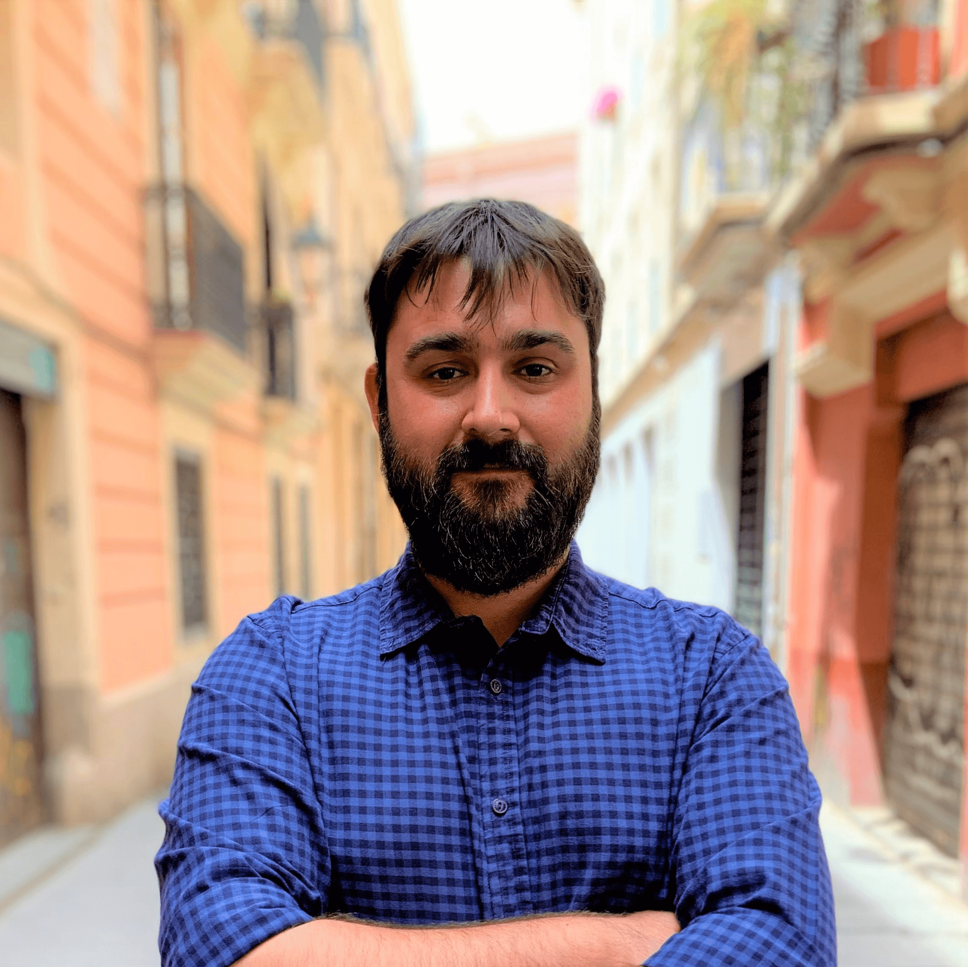

SOBRE MÍ

FULL STACK WEB DEVELOPER

JOAN **CARBALLO** CABANES